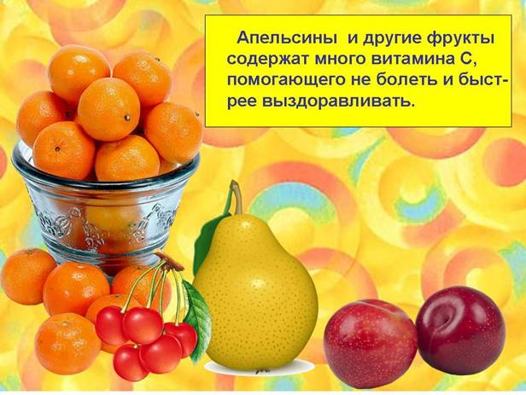
Консультация для родителей о пользе витаминов для дошкольника.
Прежде всего, наши дети не отличаются здоровьем. По данным научного центра здоровья детей РАМН, более 40% детей рождаются больными или заболевают, среди дошкольников можно считать здоровыми только 20% малышей.
Среди заболеваний на первое место вышли соматические заболевания.
Соматическое заболевание — телесное заболевание, в противоположность психическому заболеванию. В данную группу заболеваний объединяют болезни, вызываемые внешними воздействиями или же внутренними нарушением работы органов и систем, не связанные с психической деятельностью человека. В целом значительная часть болезней является именно соматическими, так, например, все травмы и генетические наследственные болезни являются соматическими.
К соматическим заболеваниям относятся:
- Заболевания сердца и сосудов
- Заболевания дыхательной системы
- Поражения печени и почек, ряд поражений желудочно-кишечного тракта
- Травмы, ожоги и ранения
- Наследственные генетические заболевания
- Органические поражения нервной системы
- Инфекции и спровоцированные ими поражения внутренних органов
- Паразитарные инвазии
- Эндокринные заболевания
Большинство случаев детской смертности приходятся на поражение сердца и сосудов.
Сейчас мы можем наблюдать за тем, как растет поколение условно здоровых детей. Новое поколение детей болезненные, слабые, слишком нервные, невысокого роста, чаще близорукие и склонные к полноте или наоборот дистрофии.
Причиной чаще является неправильное питание малышей, начиная с младенческого возраста.
Сейчас растет количество семей вегетарианцев, вследствие чего дети лишаются животного белка. У многих наблюдается пониженный уровень гемоглобина, возникает дефицит железа. А ведь хронический железо дефицит может привести к развитию ряда заболеваний (рост инфекционной заболеваемости органов дыхания и ЖКТ) и к отставанию в развитии.
Чем взрослее становиться ребенок, тем меньше он есть овощей и фруктов, а так как в них содержится множество витаминов нужных для развития, их не достаточное употребление сказывается на здоровье ребенка.
Где же найти витамины?
Витамина А много в печени, сливочном масле, яйцах и особенно в рыбьем жире. В зеленых овощах (петрушке, шпинате, мангольде, ревене, укропе, мяте, салате) и фруктах содержится каротин, который в организме человека превращается в витамин А. Много каротина в моркови, крапиве, щавеле, абрикосах зеленом луке, свежих помидорах.
Витамин D содержится преимущественно в яйцах, сливочном масле, говяжьей печени, икре и рыбьем жире. Он образуется под воздействием солнечных лучей в кожных покровах.
Витамин К содержится в большом количестве в цветной и белокочанной капусте (особенно в ее зеленых листьях) а также в крапиве, шпинате, моркови, помидорах молочной зрелости и свиной печени.
Витамин Е содержится во многих растениях, в том числе в зародышах пшеницы а также в растительных маслах.
Витамина В1 много в гречневой и овсяной крупах, фасоли, пшеничном хлебе из муки грубого помола, в яблоках, картофеле и особенно в пивных дрожжах. Из продуктов животного происхождения витамином В1 богаты: яичный желток, икра печень, почки, сердце.
Витамина В2 много в мясе рыбе, молоке и молочных продуктах, яичном белке, хлебе дрожжах. Кроме того, он синтезируется нормальной микрофлорой кишечника.
Витамин В6 (пиридоксин) поступает в организм человека с мясной, молочной пищей и синтезируется микрофлорой кишечника.
Витамин С или аскорбиновая кислота, содержится во многих продуктах растительного происхождения. Особенно много витамина С в черной смородине, плодах шиповника крыжовнике, апельсинах, мандаринах, грейпфрутах, цветной капусте, зеленом луке, петрушке.
Витамин РР — никотиновая кислота, содержится в мясе, рыбе, гречневой крупе, а также в овощах, фруктах, молочных продуктах. В небольшом количестве она образуется и в организме человека.
Если ребенок, взрослый испытывает дефицит какого либо витамина у него могут возникнуть заболевания:
Так Витамин А необходим для роста и развития тканей детского организма, поддержания иммунитета, функционирования печени, восстановления слизистой оболочки желудочно-кишечного тракта. Он повышает сопротивляемость организма к инфекционным заболеваниям, обеспечивает нормальное зрение (при его недостатке развивается «куриная слепота»).
Витамин D предупреждает развитие такого заболевания, как рахит,
Витамин К при его недостатке развивается кровоточивость тканей.
Витамин В1 его недостаток в организме приводит к развитию кожных заболеваний, выпадению волос.
Витамина В2 его недостаток в организме ребенка и ребенок стал капризным, у него отмечается подавленное настроение позднее появляются рецидивирующий стоматит, сухость кожи, склонность к поносам.
Витамина С его дефицит может повлечь развитие депрессии и истерии таких заболеваний, как кровоточивость десен.
Витамин РР или никотиновая кислота при ее недостатке нарушается деятельность центральной нервной системы (ухудшается память, мышление), желудочно-кишечного тракта, поражается кожа.
В настоящее время известно более 20 различных витаминов. Большая часть из них не синтезируется в организме человека, они не образуют депо (т. е. не накапливаются). Витамины должны ежедневно поступать в организм человека.
Поэтому задумайтесь, что ест Ваш ребенок? Достаточно ли ему витаминов?

НЕДОПУСТИМЫ в питании ребенка чипсы, кола, газировка, «сухомятка», жвачка и прочие вредности, к сожалению, такое питание сейчас очень распространенно и стало причиной склонности детей к ожирению и низкорослости.
Для ребенка важно сбалансированное, а главное здоровое питание!!!

